Июль 2020 г. Обновление №26

- Для каждого пользователя программы добавлена возможность установить тип ЭЦП, используемой для взаимодействия с ГИС РН. В зависимости от выбранного типа вверху главного окна программы будет подсвечиваться: или .
Для изменения типа ЭЦП, необходимо войти в программу под пользователем “АДМИНИСТРАТОР” и выбрать в меню: «Сервис»→«Дополнительно»→«ГИС РН Тип используемой ЭЦП».
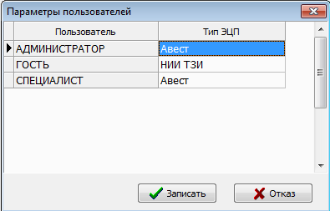
Если в качестве используемой ЭЦП выбрано значение «Авест», то при старте программа попытается загрузить библиотеку «AvCryptMail.dll», и в случае успешной загрузки в пункте меню «О программе» об этом будет отображена информация:
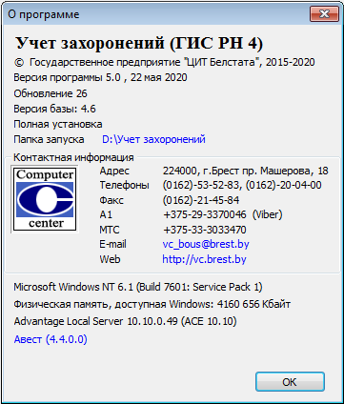
Для обновления списков отозванных сертификатов можно воспользоваться пунктом меню: «Помощь»→«Обновить СОС ГосСУОК». Адреса для обновления СОС читаются из файла CrlDPExt.txt в папке установки Avest.
- При использовании сертификата открытого ключа (СОК) ГосСУОК после установки программы SChannel согласно руководству оператора необходимо указать его в поле "Путь к сертификату", предварительно скопировав СОК в кодировке Base-64.
Вышеуказанные действия можно выполнить вручную, следуя п.3.5.2 руководства оператора программы SChannel или воспользоваться пунктом меню «Помощь»→«Сохранить сертификат в Base64». СОК сохраняется в папку CA где установлена программа SChannel. Выберите этот сертификат в поле "Путь к сертификату" настроек программы SChannel.
- В реестре захоронений добавлена возможность сортировки по реквизитам: сектор, ряд, участок, могила.

Январь 2020 г. Обновление № 24-25
- При работе с программой на нескольких компьютерах в сети возникает необходимость уточнить, кто из пользователей корректировал ту или иную запись (либо отправлял ее в регистр) и дату корректировки записи. Чтобы воспользоваться этой возможностью, необходимо чтобы каждый пользователь входил в программу под своим именем. Если все пользователи будут работать под именем «Администратор», то актуальна для просмотра будет только дата корректировки записи. В записи акта по кнопке «Информация о пользователях с датой корректировки» можно просмотреть таблицу (историю операций), в которую программа записывает следующие значения:
- создание документа,
- запись документа,
- запись документа (ГИС РН) - для записи данного значения отслеживаются изменения реквизитов, которые отправляются в регистр
- отправлен в ГИС РН,
- выполнение обработки - для обработок «Установить номер книги», «Перенумеровать журнал», «Заполнить дату записи в журнале», «Изменить значение реквизита в базе».
- выполнение обработки (ГИС РН) – для обработки «Изменить значение реквизита в базе» в случае изменения кладбища.
- Добавлен параметр «Запись выполняемой групповой обработки в историю операций». Если значение параметра «Да», то во время выполнения обработки соответствующее значение будет записано в историю операций.

Июнь 2018 г. Обновление №20-23
- В книге учета участков для захоронений по кнопке добавлена обработка «Установить номер книги», позволяющая с учетом отбора или для отмеченных записей проставить номера книг, соответствующих введенным в справочнике «Места захоронений». Обработка доступна только для пользователя «Администратор».
- В книге учета участков для захоронений добавились возможности отобрать для контроля дублированные идентификационные номера и отобрать те записи, у которых дата корректировки больше даты отправки в Регистр населения.
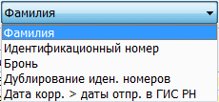
- При попытке регистрации большого количества отобранных или отмеченных записей в книге учета участков для захоронений передача данных может прерываться. Для настройки передачи данных небольшими порциями (пакетами) добавлены параметры «Количество записей в пакете регистрации ГИС РН» и «Пауза между пакетами, минут» на закладке «Администрирование».
- В параметрах ГИС РН добавлено поле для установки возможности ввода любых символов в ПИН-коде.
- В параметрах на закладке «Общие» добавлен параметр «Запрашивать из ГИС РН данные о месте захоронения». Если значение параметра «Да» и место захоронения есть в регистре, то при запросе данных придет информация об этом.
- В параметрах на закладке «Администрирование» добавлен параметр «Контролировать номер книги по умолчанию». Если значение параметра «Нет» программа не будет требовать ввода номера книги по умолчанию при вводе места захоронения.
- Добавилась возможность в информации о захоронении по кнопке . определить номер книги. Кнопка доступна в случае когда номер книги пуст.
- К полю «Организация, оказывающая услуги по захоронению» подключен справочник «Организации». Выбор из справочника осуществляется по кнопке . Значение, выбранное из справочника, подсвечивается жирным шрифтом. Во вновь создаваемых записях организации рекомендуется выбирать из справочника. Ранее введенные в это поле значения не привязаны к справочнику (подсвечены не жирным шрифтом). Если в дальнейшем планируется получать какие-либо выходные формы в разрезе организаций, оказывающих услуги по захоронению, рекомендуем привязать значения этого поля к справочнику.
Для этого в реестре станьте на графу «Организация по оказанию услуг» и щелкните «мышкой» по наименованию графы. Введите наименование организации или её часть для отбора в реестре.
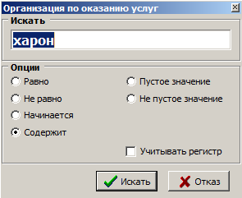
После отбора организации нажмите кнопку , выберите «Изменить значение реквизита в базе», выберите реквизит «Организация по услугам», после чего из справочника выберите соответствующую организацию.
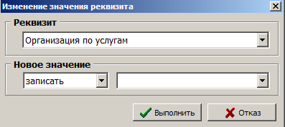
Аналогичные действия проведите по каждой из организаций, оказывающих услуги по захоронению.
Реквизит «Организация» включен в список реквизитов для выбора при создании отбора (по кнопке ).

Январь 2018 г. Обновление №19

- По просьбе Регистра населения внесены изменения в формат запроса данных.

Декабрь 2017 г. Обновление №17-18
- Исправлена ошибка ввода при включенном параметре в справочнике мест захоронений:

Ноябрь 2017 г. Обновление №16
- На текущий момент требования регистра согласно Постановлению ЖКХ от 10.06.2016 г. № 17 предусматривают ведение книг по новому образцу с 29.07.2016 года. В связи с этим в справочнике мест захоронений по каждому кладбищу в списке книг должна быть заведена книга с датой создания равной или больше 29.07.2016.
Например, в списке книг буде введена книга 1 с датой создания 27.07.2013 и книга 2 с датой создания 29.07.2016.
Книги с датой создания ранее 29.07.2016 передаются в регистр как регистрационные журналы, а с датой создания, начиная с указанной даты, передаются как книги государственного учета.
В книгу с датой создания 29.07.2016 года должны попасть люди с датой смерти, начиная с указанной даты.
Если в вашей книге учета участков захоронений уже введены записи без учета разбивки по книгам, то проставить нужные номера книг можно автоматически.
Для этого создайте отбор (кнопка ) с датой смерти меньше 29.07.2016 и выполните обработку (кнопка ) изменить значение реквизита в базе, выберите реквизит «номер книги» и поставьте нужный номер (например, 1). Вся информация по людям с датой смерти меньше 29.07.2016 попадет в журнал с номером 1.
Аналогично создайте отбор с датой смерти больше или равной 29.07.2016 и проставьте соответствующий номер книги (например, 2).
- Добавилась возможность откорректировать кладбище и номер книги для ранее набранной информации. Сделать это можно двумя способами:
- Нажать кнопку и выбрать «Разрешить корректировку»
- На реквизите «кладбище» или «номер книги» нажать правую кнопку мыши и выбрать «Разрешить корректировку»
После этого кладбище и номер книги будут доступны для корректировки.

Сентябрь 2017 г. Обновление №15

- В соответствии с постановлением МВД Республики Беларусь №165 от 16.06.2017 г. изменено взаимодействие с web-сервисом ГИС РН.
Реализована возможность передачи дополнительных реквизитов: номер могилы на участке для захоронения, учетный номер склепа, номер колумбарной стены/учетный номер колумбарной ниши, учетный номер колумбарного стакана в горизонтальном колумбарии.
- При регистрации записи с информацией о захоронении в регистр будут передаваться следующие реквизиты:
  - Номер книги (журнала)
  - Дата создания книги (журнала)
  - Кладбище
  - Сектор
  - Номер ряда
  - Номер участка
  - Номер могилы на участке
Дополнительно в регистр передаются следующие реквизиты (если они введены): учетный номер склепа, номер колумбарной стены/учетный номер колумбарной ниши, учетный номер колумбарного стакана в горизонтальном колумбарии. Возможность ввода данных реквизитов регулируется в параметрах на закладке «Администрирование».
- В информации о захоронении добавлен реквизит «Захоронение по брони». В дальнейшем при необходимости можно отобрать записи с отмеченным реквизитом.
- Возможность ввода реквизита «Резерв» регулируется параметром «Доступность ввода реквизита "Резерв"» на закладке «Администрирование».
- В справочнике мест захоронений добавлена возможность настройки ввода сектора и ряда.
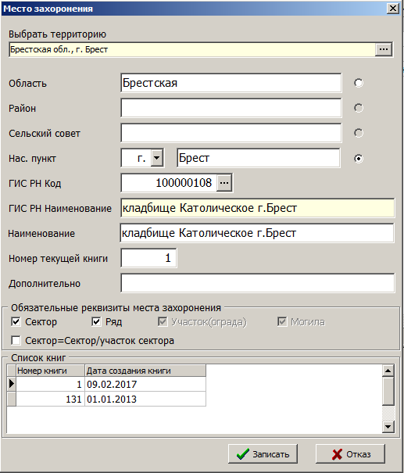
Если реквизиты «сектор», «ряд» отмечены «птичкой», то при вводе информации о захоронении программа будет осуществлять контроль при вводе данных реквизитов.
Если согласно разбивке кладбища номер сектора состоит из двух частей, то можно воспользоваться вводом цифр через символ «/» (косая черта). Для этого необходимо отметить «птичкой» реквизит «Сектор=Сектор/участок сектора».
- При вводе информации о захоронении у реквизита «могила» добавлена кнопка для автоматического определения следующего номера могилы на участке.
При нажатии на эту кнопку программа ищет ранее захороненных на этом участке (при этом кладбище, сектор, ряд должны соответственно совпадать) и к количеству найденных захоронений прибавляет 1.
- При вводе информации о захоронении у реквизита «участок (ограда)» добавлена кнопка для загрузки всех захороненных на участке.
При нажатии на эту кнопку на закладке «Захоронения на участке» будет заполнен список захороненных ранее на этом участке. В данном списке доступен для корректировки реквизит «Могила», это дает возможность откорректировать номер могилы у ранее захороненных на этом участке (за исключением записей, отправленных в регистр).
Если в реестре открывается ранее введенная запись, то программа автоматически (без нажатия на кнопку ) заполнит список «Захоронения на участке», если таковые имелись.
- В параметрах на закладке «Администрирование» добавились параметры «Доступность ввода списка для брони», «Загружать список захороненных на участке». Данными параметрами регулируется наличие закладок «Захоронения на участке», «Бронь» при вводе (корректировке) информации о захоронении.
- Добавлена возможность загрузки идентификационных номеров из XML-файла, который по предварительному запросу предоставлен регистром населения (ГИС РН).
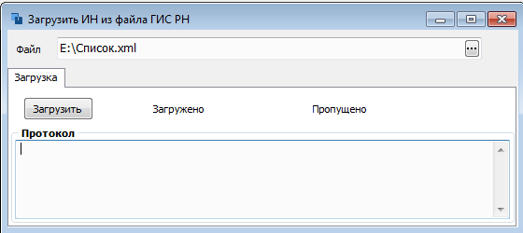

Июнь 2017 г. Обновление №13-14

- При загрузке записей акта о смерти из загса дополнительно загружается последнее место жительства.
- Тип поля «номер участка» изменен с числового на символьный.
- Добавилась возможность ввода глобального номера в числовом или текстовом формате. Для этого в параметрах на закладке «Администрирование» в параметре «Дополнительный глобальный номер» выберите необходимый формат. Корректировать параметры необходимо при закрытой книге.
Если вы выбрали текстовый формат, а до этого вводили глобальный номер как числовой, то для перевода ранее введенных номеров в текстовый формат необходимо в книге учета выполнить обработку (кнопка ) «Переписать глобальный номер».
- В книге учета может осуществляться поиск по глобальному номеру. Для этого вместо фамилии выберите глобальный номер.

Июнь 2017 г. Обновление №12

- В реестре добавилась возможность выгружать (кнопка ) отмеченные записи (кнопкой F3) и изменять значение реквизита в базе (кнопка ) с учетом отмеченных записей.
- В книге учета участков для захоронений добавилась возможность отметить запись, которую не нужно отправлять в ГИС РН. Чтобы поставить такую отметку, необходимо в открытой записи по кнопке выбрать «Отказаться от отправки в ГИС РН» и ответить «Да» на следующий вопрос
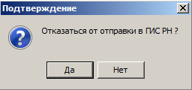
При этом в записи в правом верхнем углу и в первой колонке книги значок будет подсвечиваться синим цветом.
Чтобы убрать отметку, необходимо по кнопке выбрать «Отказаться от отправки в ГИС РН» и ответить «Да» на следующий вопрос
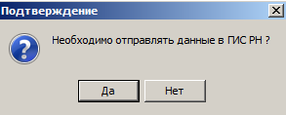
Для отбора тех записей в книге, которые не должны отправляться в ГИС РН, воспользуйтесь системным отбором по кнопке .
- В параметрах на закладке «Администрирование» возвращен параметр «Дополнительный глобальный номер». При значении «Да» он будет доступен для ввода.
Наращивание глобального номера зависит от нового параметра «Глобальный номер внутри кладбища». Если параметр «Да», то наращивание номера будет происходить по каждому кладбищу отдельно.
- В параметрах на закладке «Общие» добавлен локальный параметр «Доступность ввода акта». Если значение параметра «Нет», то при вводе информации закладка «Акт» будет отсутствовать.
- В справочнике «Места захоронений» добавилась возможность сортировки по коду ГИС РН или в порядке добавления. По кнопке установите удобную для вас сортировку кладбищ. Выбранный порядок будет автоматически предлагаться для выбора кладбища при вводе информации и при просмотре в книге учета участков для захоронений.

Май 2017 г. Обновление №11

- В параметрах задачи на закладке «Общие» необходимо в поле «Организация» выбрать из справочника свою организацию. При нажатии кнопки в конце поля откроется справочник организаций.
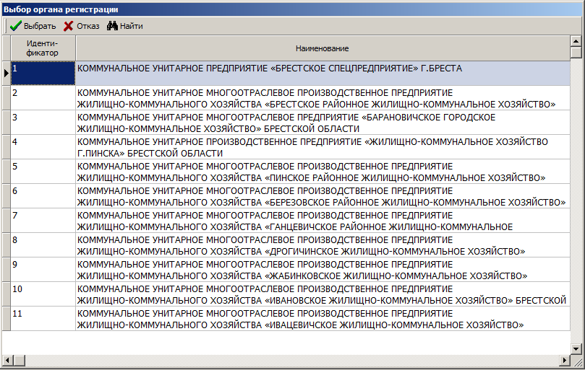
Для поиска своей организации по наименованию станьте на графу «Наименование» и воспользуйтесь кнопкой .
- Изменено ведение справочника «Места захоронений».
Если места захоронений в справочник уже введены, необходимо проставить соответствующие коды ГИС РН. Для этого нажмите кнопку
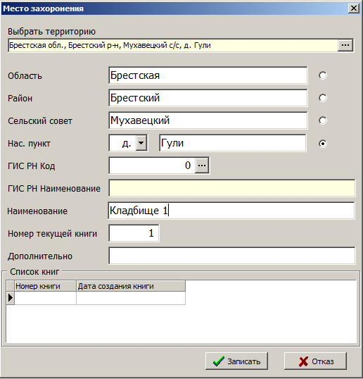
ВАЖНО: обратите внимание, чтобы поле «Выбрать территорию» было корректно заполнено. При необходимости корректировки нажмите кнопку и выберите необходимые значения.

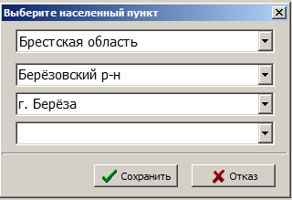

После этого в конце поля «ГИС РН Код» нажмите кнопку и выберите место захоронения. Предложенный список будет соответствовать местам захоронений, относящихся к территории, напротив которой стоит точка .
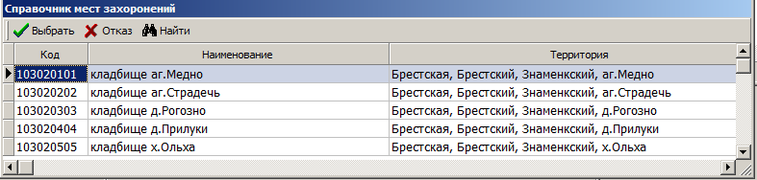
Если, например, точка стоит напротив Нас. пункт, а программа не нашла мест захоронений, относящихся к данному населенному пункту, то для выбора будет предложен список мест захоронений, относящихся к сельскому совету (далее по аналогии к району, области). После выбора места захоронения из предложенного списка поля «ГИС РН Код» и «ГИС РН Наименование» будут заполнены.
Далее необходимо заполнить «Список книг». Для этого введите номер книги и дату ее создания. На начальном этапе в списке будет одна строка. При необходимости удалить строку из списка можно комбинацией клавиш Ctrl Delete.
Для добавления места захоронения в справочник нажмите кнопку .
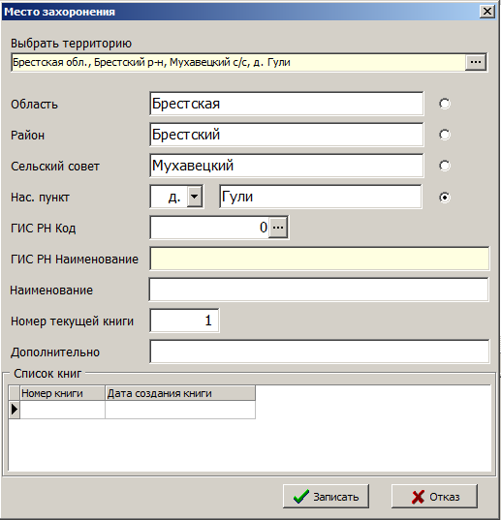
Поле «Выбрать территорию» заполнено предыдущим выбранным значением. Для выбора новой территории воспользуйтесь кнопкой в конце поля.
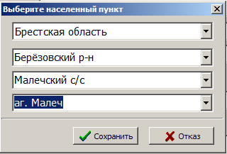
Если кладбище не относится к территории конкретного населенного пункта, то населенный пункт выбирать не надо.
В поле «ГИС РН Код» по кнопке в конце поля выберите место захоронения. Поля «ГИС РН Наименование» и «Наименование» заполнятся автоматически. При необходимости поле «Наименование» можно откорректировать.
Затем введите номер текущей книги по данному месту захоронения и добавьте в «Список книг» номер книги и дату ее создания.
- Чтобы при вводе новой информации о захоронении номер формировался автоматически, в параметрах на закладке «Администрирование» значение параметра «Автонумерация записей» должно быть «Да».
Добавилась возможность формирования предлагаемого номера тремя способами. Вариант формирования зависит от выбора значения параметра «Тип нумерации в книге по учету захоронений»:
- Значение «кладбище» выбирается в том случае, если ведется сквозная нумерация по кладбищу, независимо от количества книг по данному кладбищу
- Значение «кладбище + номер книги» выбирается в том случае, если по конкретному кладбищу каждая новая книга нумеруется с 1.
- Значение «кладбище + год записи» выбирается в том случае, если новая нумерация с 1 начинается с нового года независимо от книги.

Сентябрь 2016 г. Обновление №10

- АС «Учет захоронений» доработана в соответствии с Постановлением № 17 от 10.06.2016 г Министерства ЖКХ. В Постановлении приведена выходная форма «Книга государственного учета участков для захоронения, мест в колумбарии, склепов».
Обратите внимание, что при наличии нескольких мест погребения (кладбищ) на каждое место погребения заводится отдельная книга государственного учета, которой присваивается порядковый номер.
- Изменен справочник мест захоронений – проставьте номер книги и дату начала ее ведения по каждому месту захоронения. Если у Вас до настоящего момента не велись книги, то номера будут равными 1.
- Добавлен справочник размеров мест захоронений.
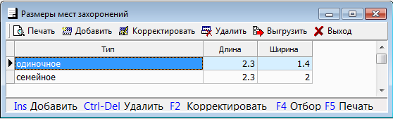
- Доработана Книга учета участков для захоронений (в предыдущей версии программы называлась Книга учета захоронений).
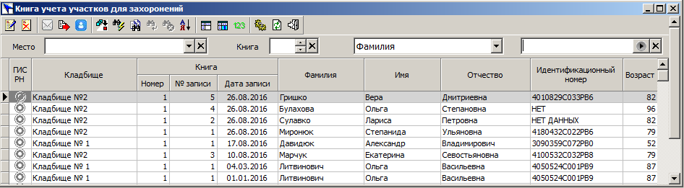
Добавилась возможность выбрать место захоронения.
Добавлены стандартные поиски: Фамилия, Идентификационный номер, Фамилия из брони.
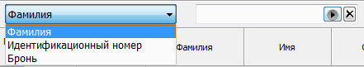
При поиске по фамилии допускается ввод только начальных букв, а так же через пробел имя или часть имени:
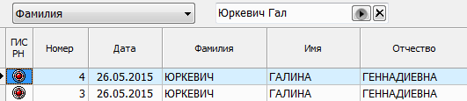

- Для того чтобы автоматически проставить номер книги в ранее введенных записях в Книге учета участков для захоронений, можно воспользоваться кнопкой и выбрать «Изменить значение реквизита в базе». Затем выбрать «Номер книги» и ввести значение. В подавляющем большинстве это будет 1. Данная функция работает с учетом отбора.
- В параметрах на закладке «Администрирование» добавились параметры:
- «Тип печати приложения». В зависимости от значения этого параметра в справке в правом верхнем углу будет печататься приложение.
- «Доступность ввода колумбария, склепа». Если у Вас на балансе есть колумбарий или склеп, выберите значение параметра равным «Да».
- «Автонумерация записей». Если значение параметра «Да», то при вводе номер записи будет предлагаться автоматически.
- При вводе Информации о захоронении номер книги предлагается автоматически (из справочника мест захоронений) и не подлежит корректировке.
Номер записи в книге автоматически наращивается на 1 (если значение параметра «Автонумерация записей» - «Да»).
Добавилось поле для выбора вида захоронения.
- Добавилась возможность ввести информацию о резервировании участка без захоронения. В этом случае ставится «птичка» в поле «Резерв». При этом поля «Дата смерти» и «Дата захоронения» остаются пустыми. В реестре записи о резервировании участков подсвечиваются синим цветом.
- Добавлена возможность ввода адреса заявителя в виде одной строки.
- Добавился реквизит «Выдано удостоверение». Если этот реквизит заполнен, то при печати удостоверения будет напечатан номер, введенный в поле «Выдано удостоверение». Если реквизит «Выдано удостоверение» пуст, то при печати номер удостоверения будет равен номеру записи.
- Изменен алгоритм загрузки из отдельно расположенных подразделений. Ранее справочники мест захоронений (СМЗ) должны были полностью совпадать. Теперь программа при загрузке из подразделения сравнивает реквизит «Код ГИС РН». При этом если на основном рабочем месте в СМЗ к примеру было значение: 1 – «кладбище Посеничи», а в подразделении было значение: 1 – «кладбище Торгошицы», то при загрузке в основной базе вместо значения «кладбище Торгошицы» будет значение «кладбище Посеничи». Обратите внимание на соответствие кода и наименования на основном рабочем месте и подразделении. Они должны совпадать. Кроме того необходимо, чтобы совпадали наименования в справочнике размеров захоронений.
- Обратите внимание: В связи с тем, что в предыдущих версиях программы было три понятия места захоронения: сектор, ряд, могила, а в связи с новым Постановлением № 17 от 10.06.2016 таких понятий стало четыре: сектор, ряд, участок, могила, необходимо проверить, в какие поля вводилась информация.
Если Вы определили, что какую-то введенную информацию для дальнейшей корректной работы необходимо перебросить в другое поле, то можете воспользоваться Сервис->Дополнительно->Выполнить обработку.
Перед выполнением обработки рекомендуем выполнить резервную копию. Выберите нужную обработку и выполните ее. Учтите, что данные обработки выполняются однократно.
При возникновении вопросов звоните по телефонам 8 (0162) 20-04-00, 8 (0162) 53-52-83.

Апрель 2016 г. Обновление №8

- Внимание! В справочник мест захоронений необходимо вносить кладбища, расположенные на вашей территории и на вашем балансе, причем в справочнике не должно быть одинаковых наименований кладбищ. В журнал захоронений вносится информация только о людях, захороненных на ваших кладбищах.
Когда Вы будете регистрировать записи с информацией о захоронении в ГИС РН, то в регистр будут передаваться следующие реквизиты:
- Номер книги (журнала)
- Дата создания книги (журнала)
- Кладбище
- Сектор
- Номер ряда
- Номер участка
- Номер могилы
Если участок, номер ряда или номер могилы не будут заполнены, то они будут передаваться пустыми.
- В журнале учета захоронений добавилась возможность автоматически проставить дату записи в журнале. Нажмите кнопку (выполнить обработку) и выберите «Заполнить дату записи в журнале».
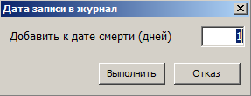
К дате смерти добавится количество указанных дней, и полученная дата запишется в поле «дата записи в журнале». Если количество добавляемых дней равно нулю, то дата записи в журнале будет равна дате смерти. Автоматически заполняются только пустые даты записи в журнале.
- В журнале учета захоронений добавилась возможность автоматически перенумеровать журнал. Нажмите кнопку (выполнить обработку) и выберите «Перенумеровать журнал».
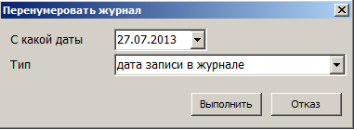
Укажите дату, с которой нужно перенумеровать журнал и тип сортировки журнала. Сортировка может быть по дате записи в журнале, по дате захоронения или по дате смерти. Обратите внимание: если в журнале не заполнены даты записи в журнал, то выбирать сортировку по этой дате не имеет смысла.
После нажатия кнопки «Выполнить» программа определит последний номер в журнале за предыдущую дату, прибавит к номеру единицу и начнет нумерацию с полученного номера.
- В журнале учета захоронений по кнопке добавлена обработка «Контроль места захоронения со справочником». Обработку необходимо выполнять в том случае, если в справочнике мест захоронений поменялось место расположения ранее введенного кладбища, а в журнале учета захоронений есть введенные записи с этим кладбищем.

Март 2016 г. Обновление № 7
- Если ввод информации ведется на нескольких рабочих местах, но при этом компьютеры не в сети, то при необходимости объединения информации в одной базе можно воспользоваться следующей возможностью: выгрузить информацию на одном компьютере и загрузить ее на другом. Это может быть полезно, если выход на регистр населения есть только на одном из компьютеров.
Условно назовем компьютер, на который будет загружаться информация главным, а с которого выгружаться информация – второстепенным. На главном компьютере в параметрах на закладке «Общие» в параметре «Номер подразделения» должно стоять значение «Нет», а на второстепенном – числовой номер подразделения (например – 1, 2 и т.д.).
При необходимости объединения информации на второстепенном компьютере выполните операцию Сервис ->Выгрузить информацию, а на главном Сервис ->Загрузить информацию.
- При выгрузке информации будет предложено выбрать период и путь для копирования.
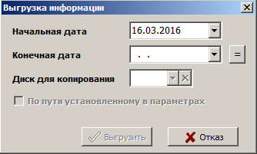
В поле «начальная дата» будет предлагаться конечная дата последнего копирования плюс один день. Если конечная дата выгрузки равна начальной, то чтобы вручную не набирать конечную дату, можно воспользоваться кнопкой .
Диск для копирования выбирается , путь для копирования устанавливается в параметрах на закладке «Администрирование» в параметре «Путь для выгрузки документов».
- При загрузке информации будет предложено выбрать путь для поиска загружаемых данных
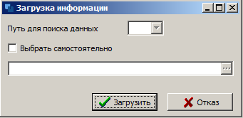
Если по указанному пути будет найден файл для загрузки, но в файле будут обнаружены записи, которые уже присутствуют в базе и зарегистрированы в ГИС РН (это означает, что Вы пытаетесь загрузить эти записи еще раз), то будет выдано предупреждение
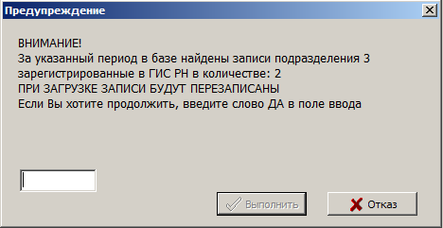
Если Вы введете слово «Да», то записи будут перезаписаны. Но обратите внимание на следующий нюанс: если Вы на главном компьютере уже зарегистрировали записи в регистре населения и они пометились зеленым значком , то после того, как они будут перезаписаны, отметка пропадет.

Январь 2016 г. Обновление № 6
- Выходная форма «Акт о захоронении» приведена в соответствие с Приложением 1 к постановлению Министерства внутренних дел Республики Беларусь № 163 от 27.05.2015.
На закладке «Акт» для ввода информации о захоронении добавлены недостающие поля.
- Добавлена возможность настройки количества подписей в акте о захоронении. В журнале захоронений нажмите кнопку , затем в открывшемся окне кнопку .
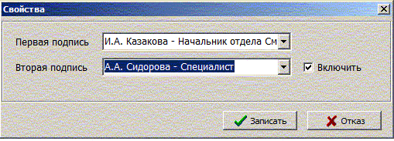
Если в документе нужна вторая подпись, поставьте «птичку» в поле «Включить» и выберите нужного специалиста.
- При вводе информации о захоронении в поля «место жительства» заявителя подставляются значения, введенные в параметрах на закладке «Адрес». При необходимости их можно откорректировать.
- После ввода новой информации при закрытии программы выдается предупреждение
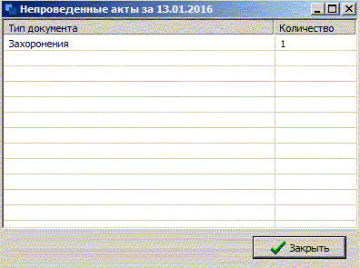
На данном этапе это неактуально (так как связь с регистром населения пока не работает). Чтобы отключить данное сообщение, в параметрах на закладке «Общие» в параметре «Контроль проведения в ГИС РН за текущий день» выберите значение «Нет».
- В журнале захоронений по кнопке добавилась возможность сортировки журнала по кладбищам.

Сентябрь 2015 г. Обновление № 4
- Добавилась возможность загрузки записей актов о смерти из ЗАГС.
Для этого вам необходимо обратиться в орган ЗАГС вашего региона, если у них установлено обновление 150 или выше. В своей программе они выгрузят для вас записи актов за необходимый период. После выгрузки будет сформирован файл с расширением «zah». Вам нужен этот файл. Вы идете на своё рабочее место и входите в программу. Далее выберите пункт меню «Сервис» → «Дополнительно» → «Загрузить з/а о смерти из ЗАГС».
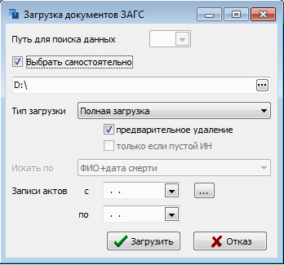
Выберите папку где находится ваш файл. Возможны два варианта загрузки.
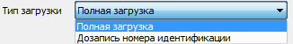
Если вы хотите загружать не всю информацию из файла, то задайте нужный диапазон дат. Для того, чтобы узнать за какой период находиться информация в файле “кликните” по кнопке «…» .
Данная операция является разовой не предназначена для функционирования на постоянной основе.

